КОМИТЕТ  РЕСПУБЛИКИ ТАТАРСТАН  ПО ОХРАНЕ ОБЪЕКТОВ КУЛЬТУРНОГО НАСЛЕДИЯ |  | ТАТАРСТАН РЕСПУБЛИКАСЫНЫӉ МӘДӘНИ МИРАС ОБЪЕКТЛАРЫН САКЛАУ КОМИТЕТЫ

ПРИКАЗ БОЕРЫК
№

Об утверждении графического описания местоположения границ защитных зон объектов культурного наследия регионального значения, расположенных в Буинском муниципальном районе Республики Татарстан, с перечнем координат характерных точек этих границ в системе координат, установленной для ведения Единого государственного реестра недвижимости, режима использования земель в границах защитных зон объектов культурного наследия регионального значения

В соответствии с Федеральным законом от 25 июня 2002 года № 73-ФЗ «Об объектах культурного наследия (памятниках истории и культуры) народов Российской Федерации», приказываю:

1. Утвердить:
графическое описание местоположения границ защитных зон объектов культурного наследия регионального значения, расположенных в Буинском муниципальном районе Республики Татарстан, с перечнем координат характерных точек этих границ в системе координат, установленной для ведения Единого государственного реестра недвижимости, согласно приложению № 1 к настоящему приказу;
режим использования земель в границах защитных зон объектов культурного наследия регионального значения, расположенных в Буинском муниципальном районе Республики Татарстан, согласно приложению № 2 к настоящему приказу.
2. Сектору градостроительной деятельности (Н.М.Мизакова) направить копию настоящего приказа в орган регистрации прав для внесения соответствующих сведений в Единый государственный реестр недвижимости, а также организовать работу по размещению настоящего приказа на официальном сайте Комитета Республики Татарстан по охране объектов культурного наследия в информационно-телекоммуникационной сети «Интернет».
3. Контроль за исполнением настоящего приказа возложить на заместителя председателя Комитета Республики Татарстан по охране объектов культурного наследия И.И.Шакирова.

Председатель И.Н.Гущин

Приложение № 1
к приказу Комитета
Республики Татарстан
по охране объектов
культурного наследия
от « » №

Графическое описание местоположения границ защитных зон объектов культурного наследия регионального значения, расположенных в Буинском муниципальном районе Республики Татарстан, с перечнем координат характерных точек этих границ в системе координат, установленной для ведения Единого государственного реестра недвижимости

1. Карта (схема) границ защитной зоны объекта культурного наследия регионального значения «Мечеть, XIX в.», расположенного по адресу: Буинский район, г. Буинск, ул. Ефремова, д. 81 (Буинский район, г. Буинск)

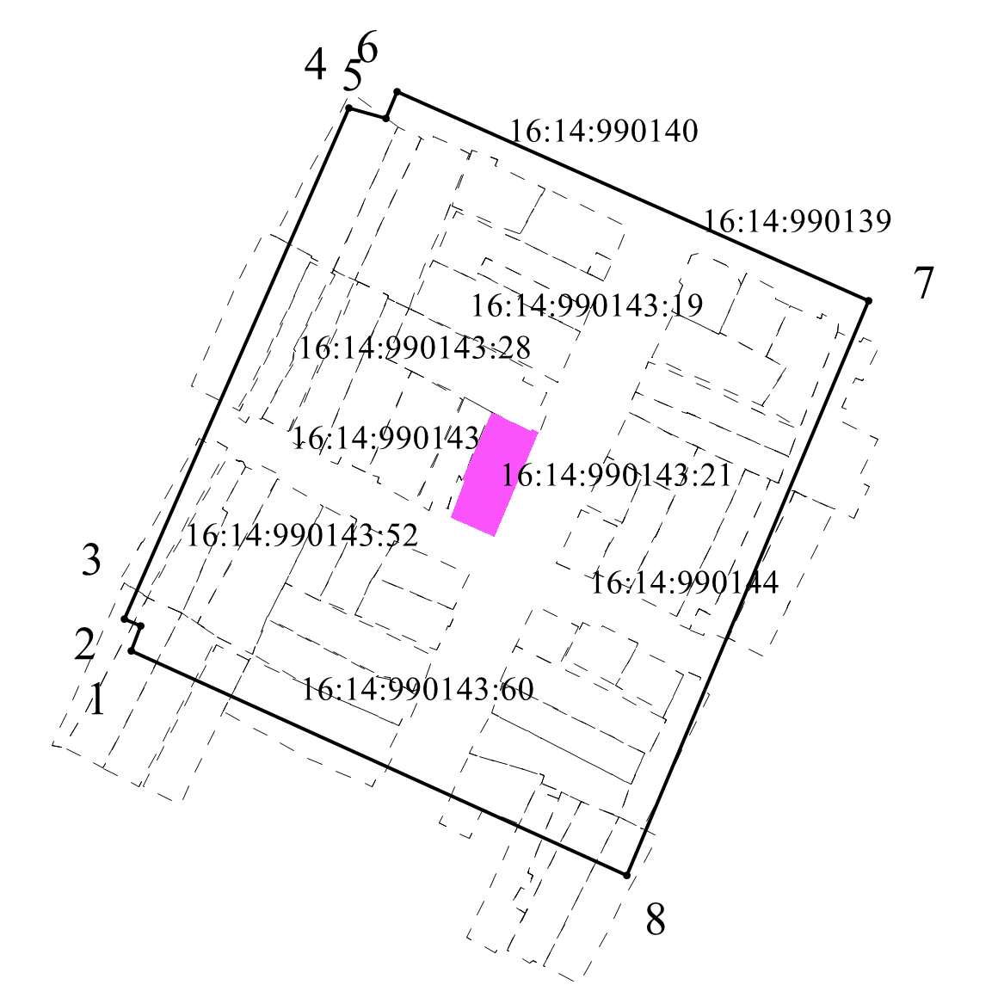
Масштаб 1:2000
Условные обозначения:
- контур границы защитной зоны объектов культурного наследия;
_ _ _ _ _ _ _ _ _ - существующая часть границ земельных участков, в пределах которых расположен объект;
1 - обозначение характерной точки контура объекта;
16:14:990143:21, 16:14:990143:52 - кадастровые номера земельных участков;
16:14:990143, 16:14:990139 - кадастровые номера кварталов;
- территория объекта культурного наследия.

Картографическое описание границ защитной зоны объекта культурного наследия регионального значения «Мечеть, XIX в.», расположенного по адресу: Буинский район, г. Буинск, ул. Ефремова, д. 81 (Буинский район, г. Буинск)

Граница защитной зоны установлена на расстоянии 100 м от внешней границы территории объекта культурного наследия регионального значения «Мечеть, XIX в.», утвержденной постановлением Кабинета Министров Республики Татарстан от 14.10.2014 № 757 «Об установлении границ территорий объектов культурного наследия регионального (республиканского) значения, расположенных в Буинском муниципальном районе Республики Татарстан, и режима их использования».

Перечень координат характерных точек
границ защитной зоны объекта культурного наследия регионального значения «Мечеть, XIX в.», расположенного по адресу: Буинский район, г. Буинск, ул. Ефремова, д. 81 (Буинский район, г. Буинск)

Площадь земельного участка 53523 м²
Обозначение характерных точек границ | МСК-16 Координаты, м
Обозначение характерных точек границ | Х | У
1 | 2 | 3
1 | 384523.76 | 1252076.97
2 | 384533.70 | 1252080.63
3 | 384536.23 | 1252074.15
4 | 384737.62 | 1252162.60
5 | 384733.36 | 1252177.35
6 | 384744.05 | 1252181.79
7 | 384661.54 | 1252367.23
8 | 384435.32 | 1252272.23
1 | 384523.76 | 1252076.97

2. Карта (схема) границ защитной зоны объекта культурного наследия регионального значения «Аптека, 1902 г.», расположенного по адресу: Буинский район, г. Буинск, ул. Жореса, д. 65

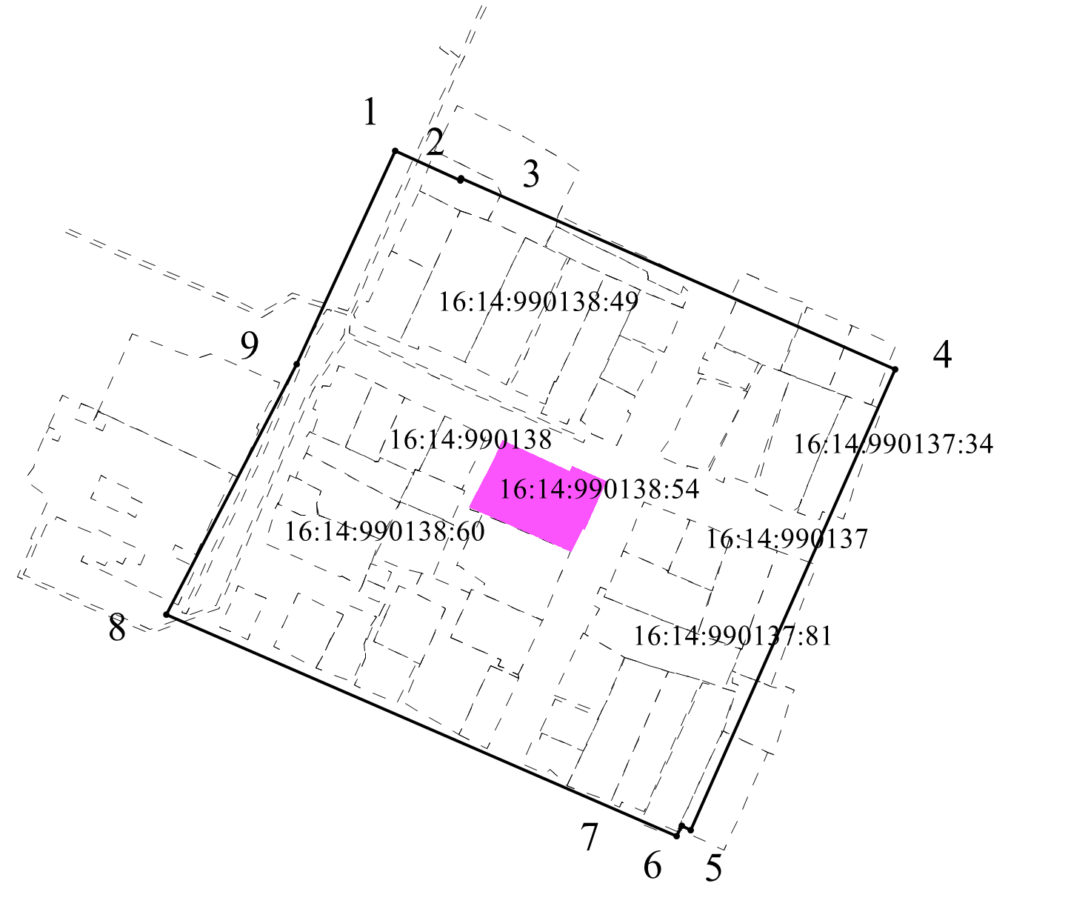
Масштаб 1:2000
Условные обозначения:
- контур границы защитной зоны объектов культурного наследия;
_ _ _ _ _ _ _ _ _ - существующая часть границ земельных участков, в пределах которых расположен объект;
1 - обозначение характерной точки контура объекта;
16:14:990138:54, 16:14:990137:81 - кадастровые номера земельных участков;
16:14:990138, 16:14:990137 - кадастровые номера кварталов;
- территория объекта культурного наследия.

Картографическое описание границ защитной зоны объекта культурного наследия регионального значения «Аптека, 1902 г.», расположенного по адресу: Буинский район, г. Буинск, ул. Жореса, д. 65

Граница защитной зоны установлена на расстоянии 100 м от внешней границы территории объекта культурного наследия регионального значения «Аптека, 1902 г.», утвержденной постановлением Кабинета Министров Республики Татарстан от 14.10.2014 № 757 «Об установлении границ территорий объектов культурного наследия регионального (республиканского) значения, расположенных в Буинском муниципальном районе Республики Татарстан, и режима их использования».

Перечень координат характерных точек
границ защитной зоны объекта культурного наследия регионального значения «Аптека, 1902 г.», расположенного по адресу: Буинский район, г. Буинск, ул. Жореса, д. 65

Площадь земельного участка 59626 м²
Обозначение характерных точек границ | МСК-16 Координаты, м
Обозначение характерных точек границ | Х | У
1 | 2 | 3
1 | 384678.49 | 1252891.67
2 | 384664.83 | 1252921.39
3 | 384665.98 | 1252921.90
4 | 384578.31 | 1253120.08
5 | 384367.82 | 1253026.66
6 | 384369.93 | 1253022.57
7 | 384365.20 | 1253020.27
8 | 384466.38 | 1252787.04
9 | 384580.78 | 1252846.71
1 | 384678.49 | 1252891.67

3. Карта (схема) границ защитной зоны объекта культурного наследия регионального значения «Дом Бурундуковского, нач. XX в.», расположенного по адресу: Буинский район, г. Буинск, ул. Р.Люксембург, д. 51 (Буинский район, г. Буинск, ул. Люксембург, д. 49)

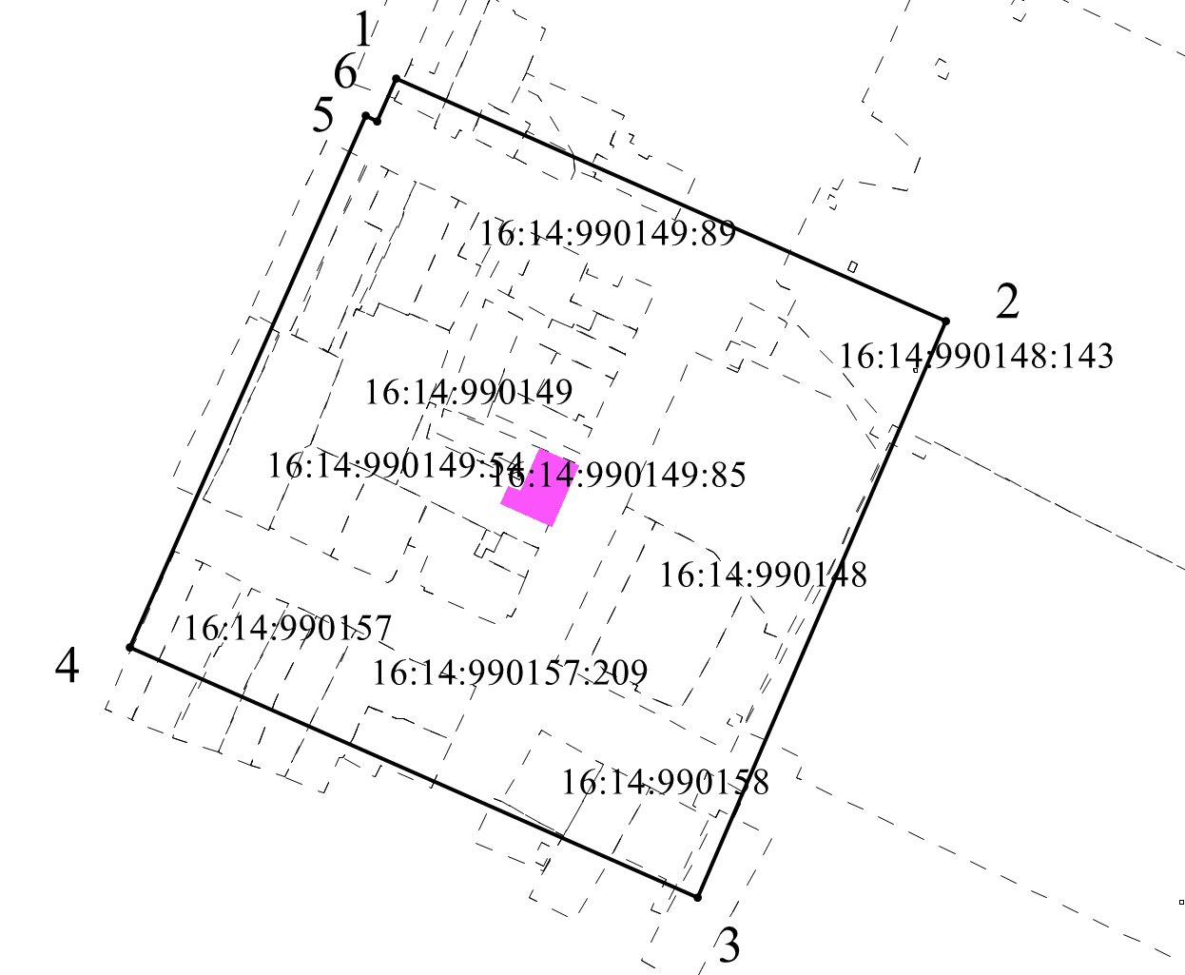
Масштаб 1:5000
Условные обозначения:
- контур границы защитной зоны объектов культурного наследия;
_ _ _ _ _ _ _ _ _ - существующая часть границ земельных участков, в пределах которых расположен объект;
1 - обозначение характерной точки контура объекта;
16:14:990149:85, 16:14:990157:209 - кадастровые номера земельных участков;
16:14:990149, 16:14:990157 - кадастровые номера кварталов;
- территория объекта культурного наследия.

Картографическое описание границ защитной зоны объекта культурного наследия регионального значения «Дом Бурундуковского, нач. XX в.», расположенного по адресу: Буинский район, г. Буинск, ул. Р.Люксембург, д. 51 (Буинский район, г. Буинск, ул. Люксембург, д. 49)

Граница защитной зоны установлена на расстоянии 100 м от внешней границы территории объекта культурного наследия регионального значения «Дом Бурундуковского, нач. XX в.», утвержденной постановлением Кабинета Министров Республики Татарстан от 14.10.2014 № 757 «Об установлении границ территорий объектов культурного наследия регионального (республиканского) значения, расположенных в Буинском муниципальном районе Республики Татарстан, и режима их использования».

Перечень координат характерных точек
границ защитной зоны объекта культурного наследия регионального значения «Дом Бурундуковского, нач. XX в.», расположенного по адресу: Буинский район, г. Буинск, ул. Р.Люксембург, д. 51 (Буинский район, г. Буинск, ул. Люксембург, д. 49)

Площадь земельного участка 49099 м²
Обозначение характерных точек границ | МСК-16 Координаты, м
Обозначение характерных точек границ | Х | У
1 | 2 | 3
1 | 384230.63 | 1252249.22
2 | 384144.29 | 1252445.07
3 | 383938.88 | 1252356.64
4 | 384027.92 | 1252154.46
5 | 384217.40 | 1252238.15
6 | 384215.47 | 1252242.51
1 | 384230.63 | 1252249.22

4. Карта (схема) границ защитной зоны объекта культурного наследия регионального значения «Училище реальное, 1908 - 1910 гг.», расположенного по адресу: Буинский район, г. Буинск, ул. Северная коммуна, д. 41 (Буинский район, г. Буинск, ул. Северная коммуна, д. 4)

Масштаб 1:2000
Условные обозначения:
- контур границы защитной зоны объектов культурного наследия;
_ _ _ _ _ _ _ _ _ - существующая часть границ земельных участков, в пределах которых расположен объект;
1 - обозначение характерной точки контура объекта;
16:14:990138:6, 16:14:990133:324 - кадастровые номера земельных участков;
16:14:990138, 16:14:990133 - кадастровые номера кварталов;
- территория объекта культурного наследия.

Картографическое описание границ защитной зоны объекта культурного наследия регионального значения «Училище реальное, 1908 - 1910 гг.», расположенного по адресу: Буинский район, г. Буинск, ул. Северная коммуна, д. 41 (Буинский район, г. Буинск, ул. Северная коммуна, д. 4)

Граница защитной зоны установлена на расстоянии 100 м от внешней границы территории объекта культурного наследия регионального значения «Училище реальное, 1908 - 1910 гг.», утвержденной постановлением Кабинета Министров Республики Татарстан от 14.10.2014 № 757 «Об установлении границ территорий объектов культурного наследия регионального (республиканского) значения, расположенных в Буинском муниципальном районе Республики Татарстан, и режима их использования».

Перечень координат характерных точек
границ защитной зоны объекта культурного наследия регионального значения «Училище реальное, 1908 - 1910 гг.», расположенного по адресу: Буинский район, г. Буинск, ул. Северная коммуна, д. 41 (Буинский район, г. Буинск, ул. Северная коммуна, д. 4)

Площадь земельного участка 59249 м²
Обозначение характерных точек границ | МСК-16 Координаты, м
Обозначение характерных точек границ | Х | У
1 | 2 | 3
1 | 384865.04 | 1252853.01
2 | 384775.41 | 1253037.36
3 | 384556.86 | 1252941.05
4 | 384671.74 | 1252682.47
1 | 384865.04 | 1252853.01

Приложение № 2
к приказу Комитета
Республики Татарстан
по охране объектов
культурного наследия
от « » №

Режим использования земель в границах защитных зон объектов культурного наследия регионального значения, расположенных в Буинском муниципальном районе Республики Татарстан

В границах защитной зоны объекта культурного наследия запрещается строительство объектов капитального строительства и реконструкция, связанная с изменением их параметров (высоты, количества этажей, площади), за исключением строительства и реконструкции линейных объектов.

